Spielwiese Abfallwirtschaft - Junge Ideen bringen Erfolg

RIZ Genius Ideen- und Jugendpreis - Die Höhere Lehranstalt für Umwelt und Wirtschaft (HLUW Yspertal) erreichte mit ihrer Projektidee „Spielwiese Abfallwirtschaft“ den 2. Platz.

Yspertal, Wr. Neustadt - Am 10. Dezember 2014 fand am Technologie- und Forschungszentrum Wiener Neustadt, die Verleihung der RIZ GENIUS Ideen- und Jugendpreise statt. Das Projekt „Spielwiese Abfallwirtschaft“ wurde durch das Projektziel der Bewusstseinsbildung zu den Themen Müllvermeidung und –trennung bei Kindern und Jugendlichen, prämiert.
In einer ersten Ideenfindungsphase wurde von Schülerinnen und Schülern unter der Projektleitung von DI Andrea Reber eine Spielesammlung zu Abfallwirtschaftsthemen erstellt. In Zusammenarbeit mit dem Gemeindeverband für Umweltschutz des Bezirkes Melk ist in der Folge geplant, Schulen und Kindergärten der Region zu besuchen und dort mit den Kindern und Jugendlichen das Thema Abfallwirtschaft spielerisch zu erarbeiten. Interessierte Schülerinnen und Schüler werden an der HLUW Yspertal zu Junior-Abfallberaterinnen bzw. -beratern ausgebildet, die zur Bewusstseinsbildung an den teilnehmenden Bildungseinrichtungen beitragen sollen.

Innovationscharakter

„Wir wollen mit unserer Informationskampagne spielerisch auch eine Verhaltensänderung bei den Kindern und Jugendlichen bewirken. Neugier und Lust auf mehr sollen geweckt werden. Die Spielesammlung wurde von den Schülerinnen und Schülern mit viel Kreativität selbstständig entwickelt und neue Ideen wurden verarbeitet“, erklärt DI Andrea Reber von der HLUW Yspertal.

Mit Praxisbezug macht das Lernen Spaß!

Das Thema der „Abfallwirtschaft“ ist an der unikaten Schule für Umweltwirtschaft praktisch und theoretisch ein wichtiges Ausbildungsthema. Die Schülerinnen und Schüler an der HLUW Yspertal beschäftigen sich intensiv mit dieser Thematik. Abfallvermeidung, richtige Trennung, Recyclingmöglichkeiten und Entsorgungswege sind an dieser berufsbildenden höheren Schule wichtige Themen. Die Schülerinnen und Schüler werden auch mit den gesetzlichen Grundlagen vertraut und erstellen selbst in Kleingruppen Abfallwirtschaftskonzepte für Betriebe. Der Kontakt zur Wirtschaft und die Umsetzung von neuen Ideen sind für die Pioniere an der HLUW Yspertal eine besondere Motivation beim Lernen.
Auch Wirtschaftslandesrätin Dr. Petra Bohuslav betonte, wie interessiert, engagiert und marktorientiert die angehenden Umweltwirte sind.

Große Freude über die Anerkennung unserer Arbeit

„Es freut mich besonders, dass unser gemeinsames Projekt mit dem GVU Melk beim RIZ GENIUS Jugendpreis ausgezeichnet wurde. Der Preis ist eine Bestätigung für unser besonderes Engagement im praxisorientierten Unterricht. Zusammenarbeit mit der Wirtschaft, das Vermitteln von Problemlösungskompetenzen unter Anwendung von modernen Projektmanagementmethoden sind an unserer Unikatschule selbstverständlich Bestandteil der Ausbildung“ erklärt HR Dir. Mag. Johann Zechner. „Schön, dass unsere neuen Ideen für eine zukunftsfähige Wirtschaft und Gesellschaft durch die Verleihung des RIZ GENIUS Jugendpreises besonders anerkannt wurden!“

Samstag, 17. Jänner 2015 - Tag der offenen Tür
Am Samstag, 17. Jänner 2015 von 9.00 bis 16.00 Uhr findet der zweite „Tag der offenen Tür“ statt. Was vor 25 Jahren klein begonnen hat, hat sich zu einer führenden Ausbildungsinstitution in Europa entwickelt. Über 1200 Absolventinnen und Absolventen haben die Schule aus dem Waldviertel bereits erfolgreich verlassen und stellen ihre Frau bzw. ihren Mann in der Wirtschaft. Informationen über die Ausbildungsmöglichkeiten an der HLUW Yspertal erhalten Sie auch unter http://www.hluwyspertal.ac.at oder per Telefon unter 07415/7249.

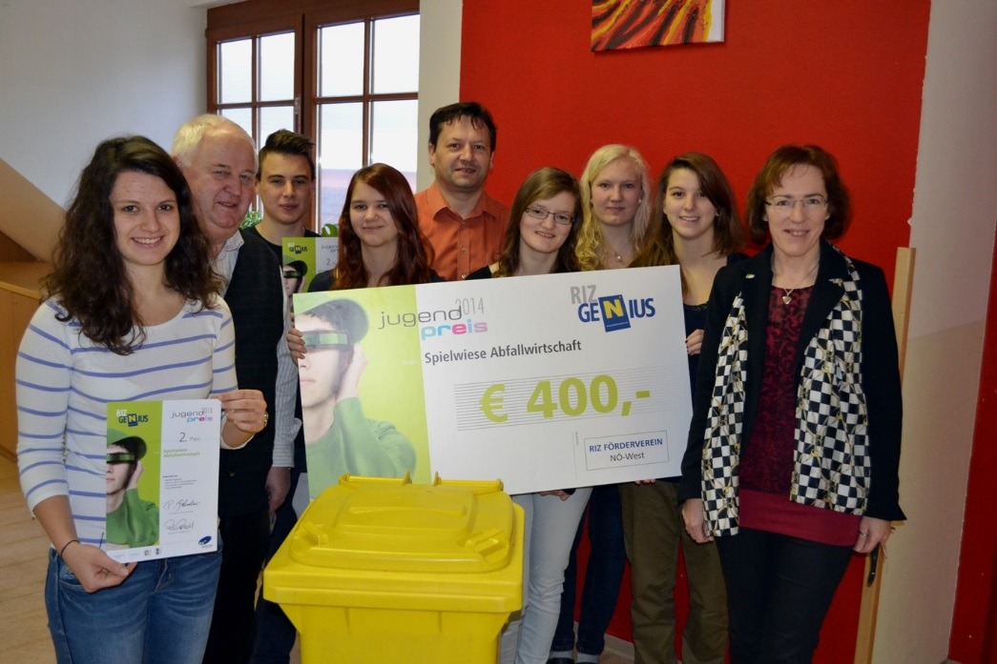
Das Projekt „“Spielwiese Abfallwirtschaft“ erreichte beim RIZ GENIUS Jugendpreis den 2. Platz. HR Dir. Mag. Johann Zechner (2.v.l.) freut sich mit seinem Nachfolger Mag. Gerhard Hackl (5.v.l.) und der Projektleiterin der HLUW Yspertal DI Andrea Reber (rechts) über diesen Erfolg. Foto: HLUW Yspertal

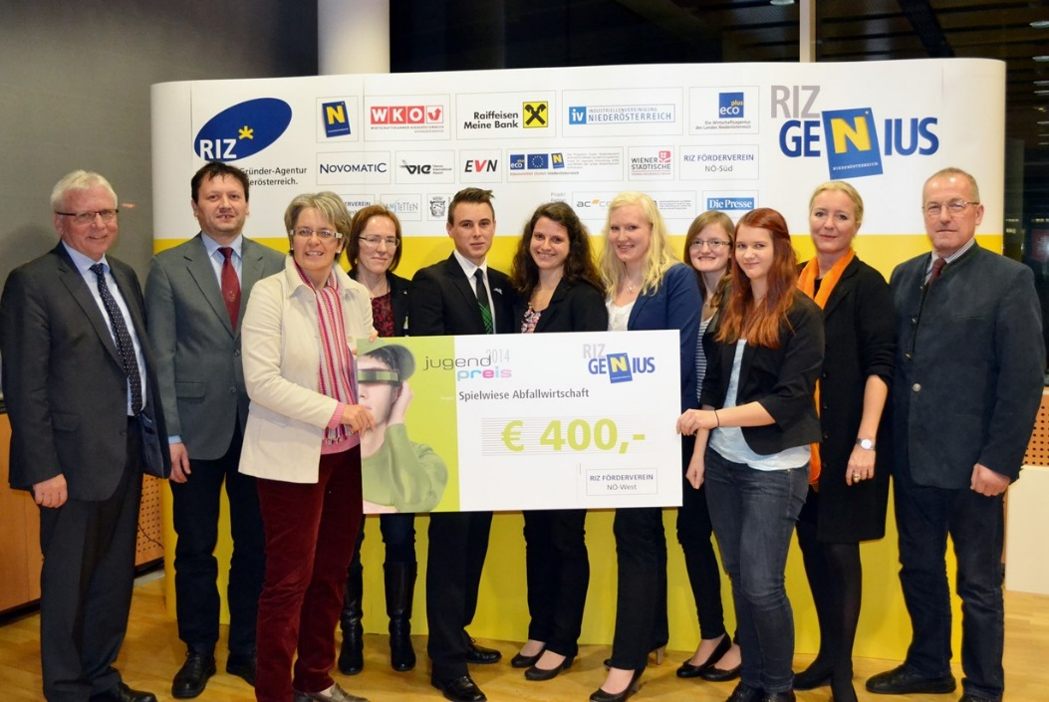
Das Projekt „“Spielwiese Abfallwirtschaft“ erreichte beim RIZ GENIUS Jugendpreis den 2. Platz. Wirtschaftslandesrätin Dr. Petra Bohuslav (3.v.l.), Mag. Petra Patzelt, GF RIZ NÖ Gründeragentur (2.v.r.) und die Sponsorenvertreter des RIZ Fördervereins NÖ-Süd übergaben den Siegerscheck an die Schülerinnen und Schüler der HLUW Yspertal, Projektleiterin DI Andrea Reber (4.v.l.) und Mag. Gerhard Hackl (2.v.l). Foto: HLUW Yspertal

